DR0511C 单杠秋千组合套装（一字板秋千蓝色+5档爬梯-棕色+2个吊环蓝色）

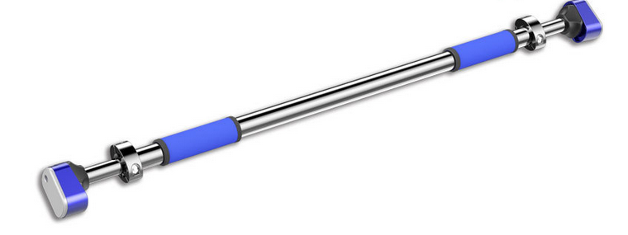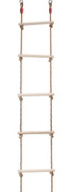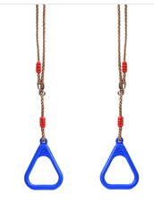

主要卖点：

1. 安全永远是第一位：四重保护，只为安全：双向防松锁，螺纹伸缩杆，缓冲防滑，螺丝固定放置卡扣；建议承重值440lbs;
2. 最流行套装搭配；门上单杠秋千套装，搭配可调节一字板秋千，吊环和5挡爬梯，满足不同小孩的玩耍需求，搭配件可随时更换；
3. 可变身成人健身器材；稳固安全的固定结构，440lbs的承重值，成人可用于引体向上；满足不同家庭成员的需求，可玩耍，可健身；
4. 2套固定件，让使用场景可变：可随时从A场景固定件上取下单杠，放置到B场景固定件上；可一个固定件装门上，一个装过道墙上(仅限用于实心门框或实心墙体上)
5. 安装配件齐全：搭配树带，登山扣，固定件套装，可快速安装，且安装好后不影响门的关合，单杠可随时取放。

产品主要信息：

1\*可调节单杠，配紧固锁，把手垫，扳手

2\*可调节吊环，长度105cm

1\*可调5档爬梯，

1\*可调节一字板秋千，长度1.8m

2\*登山扣

2\*树带

2\*紧固套装

包装清单： 见说明书

安装/使用说明：见说明书